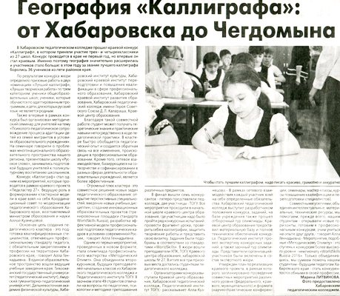
ГЕОГРАФИЯ «КАЛЛИГРАФА»: ОТ ХАБАРОВСКА ДО ЧЕГДОМЫНА
(ТОЗ № 58 от 02.04.2016)
В Хабаровском педагогическом колледже прошел краевой конкурс «Каллиграф», в котором приняли участие трех- и четырехклассники из 27 школ. Конкурс проводится в крае не первый год, но впервые он стал краевым. Именно поэтому география значительно расширилась и участников стало больше: в этом году за звание лучшего каллиграфа боролись 36 учеников из пяти районов края.
По результатам конкурса жюри определило призовые работы в двух номинациях «Лучший каллиграф», «Лучшая творческая работа» по трем категориям: ученики общеобразовательных школ; ученики, которые обучаются по адаптированным программам, и дети, для которых русский язык не является родным.
Также впервые в рамках конкурса был организован методический семинар для учителей на тему «Психолого-педагогическое сопровождение процесса адаптации детей из семей мигрантов в условиях образовательного учреждения». На семинаре говорили о проблемах многонационального образовательного пространства нашего региона, презентовали школу «Русское слово», занимались подготовкой будущих учителей к поликультурному воспитанию школьников.
Конкурс «Каллиграф» стал одним из мероприятий, которые проводятся в рамках краевого проекта «Педкластер 27». Ведущую роль в формировании кластерной модели в крае взял на себя Координационный совет по модернизации педагогического образования Хабаровского края, возглавляемый министром образования и науки Аллой Кузнецовой.
- Основная цель создания педагогического кластера - это подготовка квалифицированных специалистов, отвечающих профессиональному стандарту педагога, с обязательным закреплением в профессии на территории Хабаровского края, - говорит Алла Геннадьевна. - В единое образовательное пространство вошли ведущие учебные заведения края: Тихоокеанский государственный университет (педагогический институт), Амурский гуманитарно-педагогический университет, Дальневосточная академия физической культуры, Хабаровский институт культуры, Хабаровский краевой институт переподготовки и повышения квалификации в сфере профессионального образования, Хабаровский краевой институт развития образования, Хабаровский педагогический колледж имени Героя Советского Союза Д. Л. Калараша, Краевой центр образования.
Благодаря такой совместной работе студент может получать теоретические знания и практические навыки непосредственно в ходе педагогической практики. В кластере быстро обобщается педагогический опыт и создается обратная связь на все изменения, происходящие в профессиональном образовании. Кроме того, сетевое взаимодействие, базирующееся на сотворчестве и софинансировании в разных сферах деятельности образовательных учреждений, является более эффективным.
- Огромный плюс кластера - это совместное решение новых задач педагогического образования: открытие перспективных специальностей, введение новых учебных дисциплин, создание инновационных образовательных проектов (тренировочные площадки стандарта WorldSkills Russia), разработка эффективной модели профессиональной подготовки педагогических кадров в условиях современной России, - говорит Алла Геннадьевна.
Одним из первых мероприятий, проведенных в новом формате, стала олимпиада профессионального мастерства «Методический Олимп». Она объединила второкурсников, будущих преподавателей начальных классов из Хабаровского педагогического колледжа и Педагогического института ТОГУ. В заочном этапе 49 студентов отвечали на вопросы по педагогике, психологии и методике преподавания различных предметов.
В финал вышли семь конкурсанток - пятеро представляли педколледж, две участницы - ТОГУ. Все мероприятия проходили в начальной школе краевого центра образования, где участницам надо было пройти ряд конкурсных испытаний: провести фрагмент урока, проверить себя в каллиграфии, защитить творческие работы и представить свою визитку. Задания были подобраны в соответствии со стандартами «WorldSkills». В жюри вошли преподаватели ХПК, ТОГУ, Краевого центра образования, хабаровской школы № 27. В итоге все три призовых места достались студенткам педагогического колледжа.
- Организаторами конкурса выступили Краевой центр образования, Хабаровский педагогический колледж, Педагогический институт ТОГУ, - рассказывает Алла Кузнецова. - В рамках сетевого взаимодействия каждый участник взял на себя определенные обязательства. Хабаровский педагогический колледж выступил разработчиком положения конкурса, заданий, на базе учреждения также прошел отборочный тур олимпиады. Краевой центр образования предоставил материальную базу и полное техническое обеспечение конкурса. Педагогический институт провел экспертизу конкурсных заданий, а также заочный тур олимпиады. Представители организаций-участников были включены в состав экспертного жюри.
Утвержден план по реализации краевого проекта, в рамках которого запланировано проведение совместных мероприятий различного уровня (федерального, краевого, муниципального) и формата (научно-практические конференции, семинары, мастер-классы, курсы повышения квалификации и переподготовки специалистов).
- Совместными усилиями, объединяя интеллектуальные, материальные, технические ресурсы, мы помогаем, прежде всего, нашим студентам - открываем новые горизонты, готовим к профессиональным конкурсам, учим учиться на опыте друг друга, - говорит Алла Геннадьевна. - Мероприятия, подобные «Методическому Олимпу» - это ступень к конкурсам более высокого уровня - чемпионату «WorldSkills Russia‑2016». Только объединившись, мы сумеем помочь нашим студентам - будущим педагогам Хабаровского края - стать конкурентоспособными в своей профессии.
Марина ЛИТВИНОВА.
Автор: Марина ЛИТВИНОВА

